Version 01.0

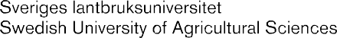
Miljödatastöd 07/04/2020

Processbeskrivning

Egenskap | Innehåll
Titel | Processbeskrivning
Författare | Miljödatastöd
Skapelsedatum | 07/04/2020
Publiceringsdatum | 08/04/2020
Typ | Text
Format | Microsoft Word 2016 Version 16.35
Språk | Svenska

Dokumenthistorik
Version | Datum | Beskrivning | Utförd av
01.0 | 07/04/2020 | Tillägg av försättsblad | JBL, MA

X = Utförs i den egna verksamheten; O = Utförs av någon annan

Verksamhet | Styr | Stöd (bör göra egen självvärdering) | Samla in | Ta emot | Lagra | Tillhandahålla

